UNIVERSIDADE DE BRASÍLIA

Faculdade do Gama

Sistemas de Banco de Dados 1

**Trabalho Final (TF)**

**Tema 1**

**Bruno Oliveira – 211031646**

**Eduardo Silva – 221008580**

**Carlos Alves – 221022248**

Brasília, DF

**2024**

**ANÁLISE DO PROBLEMA E IDENTIFICAÇÃO DOS PRINCIPAIS REQUISITO**

**REQUISITO 1 SITUAÇÃO**

|  |  |
| --- | --- |
| Gestão de Vendas: O sistema deve ser capaz de controlar as vendas realizadas pela revendedora de múltiplas marcas. | **Atendido** |
| FUNCIONALIDADES |  |
| 1.1) Deve saber quem é o cliente. | Atendido |
| 1.2) Saber os produtos que foram vendidos, sua quantidade, valor de venda e o lucro da venda. | Atendido |
| 1.3) Saber as formas de pagamento. | Atendido |
| 1.4) Saber a taxa de pagamento. | Atendido |
| 1.5) Obter data da venda. | Atendido |
| 1.6) Saber a situação do pagamento. | Atendido |
| 1.7) Fazer o parcelamento do pagamento. | Atendido |
| 1.8) Saber a situação de entrega. | Atendido |

**REQUISITO 2 SITUAÇÃO**

|  |  |
| --- | --- |
| Gestão de Pedidos: O sistema deve ser capaz de controlar os pedidos realizados pela revendedora. | **Atendido** |
| FUNCIONALIDADES |  |
| 2.1) Deve saber quem é o fornecedor. | Atendido |
| 2.2) Saber os produtos que foram pedidos, sua quantidade, e valor de compra. | Atendido |
| 2.3) Obter a data do pedido. | Atendido |

**REQUISITO 3 SITUAÇÃO**

|  |  |
| --- | --- |
| Gestão de Produtos: O sistema deve ser capaz de cadastrar produtos. | **Atendido** |
| FUNCIONALIDADES |  |
| 4.1) Saber o nome de um produto. | Atendido |
| 4.2) Saber a marca de um produto. | Atendido |
| 4.3) Saber a categoria de um produto. | Atendido |

**REQUISITO 4 SITUAÇÃO**

|  |  |
| --- | --- |
| Gestão de Marcas: O sistema deve ser capaz de cadastrar marcas de produtos. | **Atendido** |
| FUNCIONALIDADES |  |
| 5.1) Saber o nome de uma marca. | Atendido |
| 5.2) Ter o contato de uma marca. | Atendido |

**REQUISITO 5 SITUAÇÃO**

|  |  |
| --- | --- |
| Gestão de estoque: O sistema deve ser capaz controlar o estoque de produtos armazenados pela revendedora. | **Atendido** |
| FUNCIONALIDADES |  |
| 3.1) Saber a data de validade do produto. | Atendido |
| 3.2) Saber a quantidade de cada produto no estoque. | Atendido |

**REQUISITO 6 SITUAÇÃO**

| Gestão de Clientes: O sistema deve ser capaz de cadastrar clientes. | **Atendido** |
| --- | --- |
| FUNCIONALIDADES |  |
| 6.1) Saber os dados pessoais do cliente (nome, telefone, endereço). | Atendido |
| 6.2) Saber as vendas feitas à ele. | Atendido |
| 6.3) Conhecer as preferências dele. | Atendido |

**ME-R**

ENTIDADES

VENDA

ITEM_VENDA

PEDIDO

PEDIDO_ITEM

CLIENTE

MARCA

CATEGORIA

PRODUTO

METODOS_DE_PAGAMENTO

PAGAMENTO_VENDA

SITUACAO_VENDA

ATRIBUTOS

VENDA (idVenda, idCliente, dataDaVenda, idStatus)

ITEM_VENDA (idVenda, idProduto, qtdProdutos, precoUnitario, precoUnitarioMedioPedido)

PEDIDO (idPedido, dataDaCompra)

ITEM_PEDIDO (idPedido, idProduto, qtdProdutos, precoUnitario, dataDeValidade)

CLIENTE (idCliente, nomeCliente, endereco(cidade, rua, bairro, numero, uf, complemento), {telefoneCliente(ddd, numeroCliente)}, sexo)

MARCA (idMarca, nomeMarca, {telefoneMarca(ddd, numeroMarca)})

CATEGORIA (idCategoria, nomeCategoria)

PRODUTO (idProduto, idMarca, idCategoria, nomeProduto, sexo)

METODOS_DE_PAGAMENTO (idMetodoPagamento, descricao, taxaProcessamento)

PAGAMENTO_VENDA(idMetodoPagamento, idVenda, {parcela(dataParcela, valorParcela)})

SITUACAO_VENDA(idStatus,nomeStatus)

RELACIONAMENTOS

CLIENTE gera VENDA

um CLIENTE pode gerar 0 ou várias VENDA, enquanto uma VENDA pode ser gerada por apenas um único CLIENTE **(0:n)**

ITEM_VENDA compõe VENDA

uma VENDA é composta de 1 ou vários ITEM_VENDA, enquanto um ITEM_VENDA pode compor apenas uma única VENDA **(1:n)**

ITEM_VENDA possui PRODUTO

um PRODUTO pertence a 0 ou vários ITEM_VENDA, enquanto um ITEM_VENDA pode ter apenas um PRODUTO **(0:n)**

ITEM_PEDIDO compõe PEDIDO

um PEDIDO é composto de 1 ou vários ITEM_PEDIDO, enquanto um ITEM_PEDIDO pode compor apenas um único PEDIDO **(1:n)**

ITEM_ PEDIDO possui PRODUTO

um PRODUTO pertence a 0 ou vários ITEM_PEDIDO, enquanto um ITEM_PEDIDO pode ter apenas um PRODUTO **(0:n)**

PRODUTO possui MARCA

um PRODUTO possui 1 MARCA, enquanto um MARCA pode ter 0 ou vários PRODUTO **(n:0)**

PRODUTO possui CATEGORIA

um PRODUTO possui 1 CATEGORIA, enquanto uma CATEGORIA pode ter 0 ou vários PRODUTO **(n:0)**

VENDA possui PAGAMENTO_VENDA

uma VENDA possui 0 ou vários PAGAMENTO_VENDA, enquanto um PAGAMENTO_VENDA pode pertencer a 1 VENDA **(1:n)**

PAGAMENTO_VENDA possui METODOS_DE_PAGAMENTO

uma PAGAMENTO_VENDA possui 1 METODOS_DE_PAGAMENTO, enquanto um METODOS_DE_PAGAMENTO pode pertencer a vários PAGAMENTO_VENDA **(1:n)**

VENDA possui SITUACAO_VENDA

uma VENDA possui 1 SITUACAO_VENDA, enquanto uma SITUACAO_VENDA pode ter 0 ou várias VENDAS **(n:0)**

**DE-R**

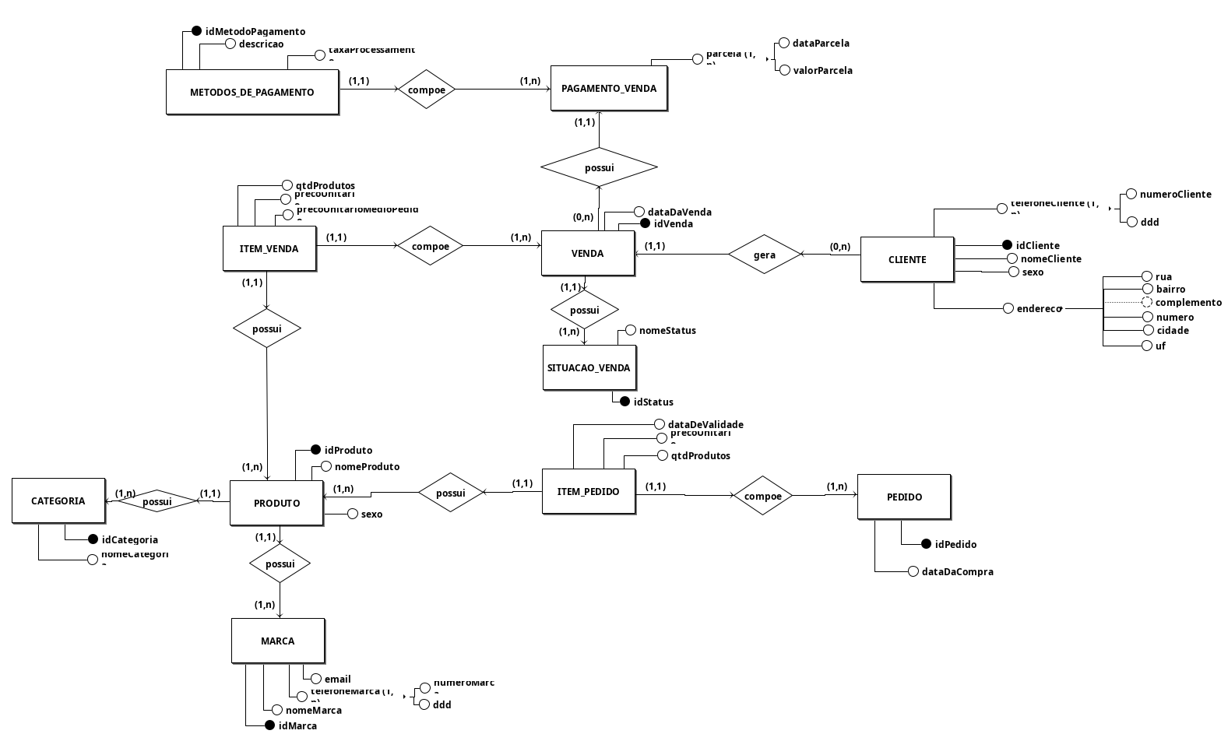

**DLD**

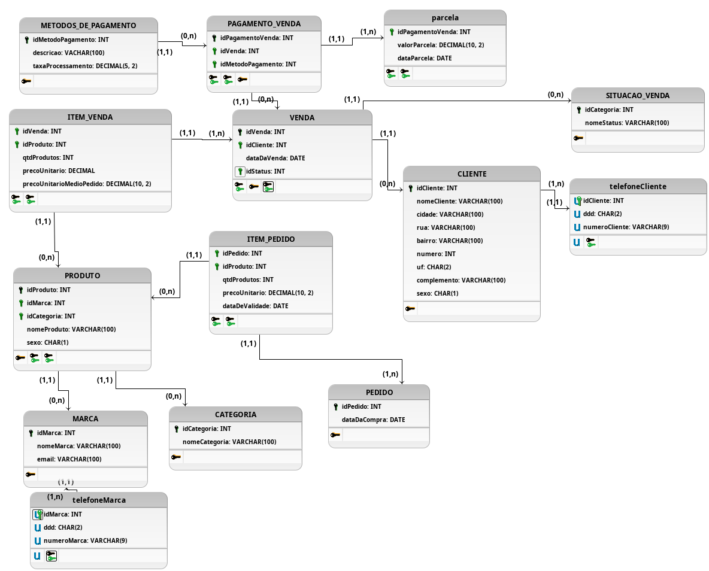

**DICIONÁRIO DE DADOS**

|  |  |  |  |  |
| --- | --- | --- | --- | --- |
| **Entidade: METODOS_DE_PAGAMENTO** | | | | |
| **Descrição:** Tabela que armazena os métodos de pagamento disponíveis. | | | | |
| **Atributo** | **Propriedades do atributo** | **Tipo de dado** | **Tamanho** | **Descrição** |
| idMetodoPagamento | chave primária, obrigatório | INT | - | Identificador único do método de pagamento |
| descricao | obrigatório | VARCHAR | 100 | Descrição do método de pagamento |
| taxaProcessamento | obrigatório | DECIMAL(5, 2) | - | Taxa de processamento vinda do meio de pagamento utilizado |

|  |  |  |  |  |
| --- | --- | --- | --- | --- |
| **Entidade: CLIENTE** | | | | |
| **Descrição:** Tabela que armazena os dados dos clientes. | | | | |
| **Atributo** | **Propriedades do atributo** | **Tipo de dado** | **Tamanho** | **Descrição** |
| idCliente | chave primária, obrigatório | INT | - | Identificador único do cliente |
| nomeCliente | obrigatório | VARCHAR | 100 | Nome do cliente |
| sexo | obrigatório | CHAR | 1 | Sexo destinado do produto sendo M=Masculino e F=Feminino |
| rua | obrigatório | VARCHAR | 100 | Rua do endereço do cliente |
| bairro | obrigatório | VARCHAR | 100 | Bairro do endereço do cliente |
| numero | obrigatório | INT | - | Número do endereço do cliente |
| complemento | opcional | VARCHAR | 100 | Complemento do endereço contendo mais informações |
| uf | obrigatório | CHAR | 2 | Unidade Federativa do cliente |

|  |  |  |  |  |
| --- | --- | --- | --- | --- |
| **Entidade: MARCA** | | | | |
| **Descrição:** Tabela que armazena as marcas dos produtos. | | | | |
| **Atributo** | **Propriedades do atributo** | **Tipo de dado** | **Tamanho** | **Descrição** |
| idMarca | chave primária, obrigatório | INT | - | Identificador único da marca |
| nomeMarca | obrigatório | VARCHAR | 100 | Nome da marca |
| email | obrigatório | VARCHAR | 100 | E-mail da Marca |

|  |  |  |  |  |
| --- | --- | --- | --- | --- |
| **Entidade: CATEGORIA** | | | | |
| **Descrição:** Tabela que armazena as categorias dos produtos. | | | | |
| **Atributo** | **Propriedades do atributo** | **Tipo de dado** | **Tamanho** | **Descrição** |
| idCategoria | chave primária, obrigatório | INT | - | Identificador único da categoria |
| nomeCategoria | obrigatório | VARCHAR | 100 | Nome da categoria |

|  |  |  |  |  |
| --- | --- | --- | --- | --- |
| **Entidade: PRODUTO** | | | | |
| **Descrição:** Tabela que armazena os produtos. | | | | |
| **Atributo** | **Propriedades do atributo** | **Tipo de dado** | **Tamanho** | **Descrição** |
| idProduto | chave primária, obrigatório | INT | - | Identificador único do produto |
| idMarca | chave estrangeira, obrigatório | INT | - | Identificador da marca |
| idCategoria | chave estrangeira, obrigatório | INT | - | Identificador da categoria |
| nomeProduto | obrigatório | VARCHAR | 100 | Nome do produto |
| sexo | obrigatório | CHAR | 1 | Sexo destinado do produto sendo M=Masculino, F=Feminino e U=Unissexo |

|  |  |  |  |  |
| --- | --- | --- | --- | --- |
| **Entidade: VENDA** | | | | |
| **Descrição:** Tabela que armazena os dados das vendas realizadas. | | | | |
| **Atributo** | **Propriedades do atributo** | **Tipo de dado** | **Tamanho** | **Descrição** |
| idVenda | chave primária, obrigatório | INT | - | Identificador único da venda |
| idCliente | chave estrangeira, obrigatório | INT | - | Identificador do cliente que fez a compra |
| dataDaVenda | obrigatório | DATE | - | Data em que a venda foi feita |
| idStatus | chave estrangeira, obrigatório | INT | - | Situação do encaminhamento do produto para o cliente |

|  |  |  |  |  |
| --- | --- | --- | --- | --- |
| **Entidade: SITUACAO_VENDA** | | | | |
| **Descrição:** Tabela que armazena as situações das vendas. | | | | |
| **Atributo** | **Propriedades do atributo** | **Tipo de dado** | **Tamanho** | **Descrição** |
| idStatus | chave primária, obrigatório | INT | - | Identificador único das situações possíveis das vendas feitas |
| nomeStatus | obrigatório | VARCHAR | 100 | Nome da situação de venda |

|  |  |  |  |  |
| --- | --- | --- | --- | --- |
| **Entidade: ITEM_VENDA** | | | | |
| **Descrição:** Tabela que armazena os itens vendidos em cada venda. | | | | |
| **Atributo** | **Propriedades do atributo** | **Tipo de dado** | **Tamanho** | **Descrição** |
| idVenda | chave estrangeira, obrigatório | INT | - | Identificador da venda |
| idProduto | chave estrangeira, obrigatório | INT | - | Identificador do produto |
| qtdProdutos | obrigatório | INT | - | Quantidade de produtos a serem vendidos |
| precoUnitario | obrigatório | DECIMAL(10, 2) | - | Preço unitário do produto |
| precoUnitarioMedioPedido | obrigatório | DECIMAL(10, 2) | - | Preço unitário médio do pedido |

|  |  |  |  |  |
| --- | --- | --- | --- | --- |
| **Entidade: PAGAMENTO_VENDA** | | | | |
| **Descrição:** Tabela que armazena os pagamento de cada venda. | | | | |
| **Atributo** | **Propriedades do atributo** | **Tipo de dado** | **Tamanho** | **Descrição** |
| idPagamentoVenda | Chave primaria, auto incremental obrigatório | INT | - | Identificador único do pagamento |
| idVenda | chave estrangeira, obrigatório | INT | - | Identificador da venda |
| idMetodoPagamento | chave estrangeira, obrigatório | INT | - | Identificador do método de pagamento |

|  |  |  |  |  |
| --- | --- | --- | --- | --- |
| **Atributo Multivalorado: parcela** | | | | |
| **Descrição:** Tabela que armazena as parcelas dos pagamentos. | | | | |
| **Atributo** | **Propriedades do atributo** | **Tipo de dado** | **Tamanho** | **Descrição** |
| idPagamentoVenda | chave estrangeira, obrigatório | INT | - | Identificador do pagamento |
| ValorParcela | obrigatório | DECIMAL(10, 2) | - | Valor da parcela |
| DataVencimento | obrigatório | DATE | - | Data de vencimento da parcela |

|  |  |  |  |  |
| --- | --- | --- | --- | --- |
| **Entidade: PEDIDO** | | | | |
| **Descrição:** Tabela que armazena os pedidos realizados. | | | | |
| **Atributo** | **Propriedades do atributo** | **Tipo de dado** | **Tamanho** | **Descrição** |
| idPedido | chave primária, obrigatório | INT | - | Identificador único do pedido |
| dataDaCompra | obrigatório | DATE | - | Data da compra |

|  |  |  |  |  |
| --- | --- | --- | --- | --- |
| **Entidade: ITEM_PEDIDO** | | | | |
| **Descrição:** Tabela que armazena os itens contidos em cada pedido. | | | | |
| **Atributo** | **Propriedades do atributo** | **Tipo de dado** | **Tamanho** | **Descrição** |
| idPedido | chave estrangeira, obrigatório | INT | - | Identificador do pedido |
| idProduto | chave estrangeira, obrigatório | INT | - | Identificador do produto |
| qtdProdutos | obrigatório | INT | - | Quantidade de produtos solicitados |
| precoUnitario | obrigatório | DECIMAL(10, 2) | - | Preço unitário do produto |
| dataDeValidade | obrigatório | DATE | - | Data de validade do produto |

|  |  |  |  |  |
| --- | --- | --- | --- | --- |
| **Atributo Multivalorado: telefoneCliente** | | | | |
| **Descrição:** Tabela que armazena os telefones dos clientes. | | | | |
| **Atributo** | **Propriedades do atributo** | **Tipo de dado** | **Tamanho** | **Descrição** |
| idCliente | chave estrangeira, obrigatório | INT | - | Identificador do cliente |
| ddd | obrigatório | CHAR | 2 | Código de área do telefone |
| numeroCliente | obrigatório | VARCHAR | 9 | Número de telefone |

|  |  |  |  |  |
| --- | --- | --- | --- | --- |
| **Atributo Multivalorado: telefoneMarca** | | | | |
| **Descrição:** Tabela que armazena os telefones das Marcas. | | | | |
| **Atributo** | **Propriedades do atributo** | **Tipo de dado** | **Tamanho** | **Descrição** |
| idMarca | chave estrangeira, obrigatório | INT | - | Identificador da Marca |
| ddd | obrigatório | CHAR | 2 | Código de área do telefone |
| numeroMarca | obrigatório | VARCHAR | 9 | Número de telefone |

|  |  |  |  |  |
| --- | --- | --- | --- | --- |
| **View: ESTOQUE** | | | | |
| **Descrição:** Visão para mostrar a quantidade dos produtos que estão em estoque. | | | | |
| **Atributo** | **Tabela de Origem** | **Tipo de dado** | **Tamanho** | **Descrição** |
| idProduto | PRODUTO.idProduto | INT | - | Identificador do produto |
| nomeProduto | PRODUTO.nomeProduto | VARCHAR | 100 | Nome do produto |
| nomeMarca | MARCA.nomeMarca | VARCHAR | 100 | Nome da Marca |
| nomeCategoria | CATEGORIA.nomeCategoria | VARCHAR | 100 | Nome da Categoria |
| qtdProdutosDisponiveis | - | INT | - | quantidade de produto disponiveis no Estoque |

|  |  |  |  |  |
| --- | --- | --- | --- | --- |
| **View: PRODUTOS_VENCIDOS** | | | | |
| **Descrição:** Visão para mostrar a quantidade dos produtos não vendidos que estão vencidos. | | | | |
| **Atributo** | **Tabela de Origem** | **Tipo de dado** | **Tamanho** | **Descrição** |
| idProduto | PRODUTO.idProduto | INT | - | Identificador do produto |
| nomeProduto | PRODUTO.nomeProduto | VARCHAR | 100 | Nome do produto |
| nomeMarca | MARCA.nomeMarca | VARCHAR | 100 | Nome da Marca |
| nomeCategoria | CATEGORIA.nomeCategoria | VARCHAR | 100 | Nome da Categoria |
| qtdProdutosVencidos | - | INT | - | quantidade de produto vencidos que não foram vendidos |

|  |  |  |  |  |
| --- | --- | --- | --- | --- |
| **View: LUCRO** | | | | |
| **Descrição:** Visão para mostrar o lucro dos produtos que foram vendidos. | | | | |
| **Atributo** | **Tabela de Origem** | **Tipo de dado** | **Tamanho** | **Descrição** |
| ano | VENDA.dataDaVenda | INT | - | Ano da venda |
| mes | VENDA.dataDaVenda | INT | - | Mês da venda |
| lucro | - | DECIMAL | - | Lucro total calculado como a soma da quantidade de produtos vendidos vezes a diferença entre o preço unitário e o preço unitário médio do pedido |

**Descrição Controle de Acesso**

### Perfil Administrador

**Descrição:** Este perfil é destinado a usuários que necessitam de acesso total e irrestrito ao banco de dados. Usuários com este perfil podem realizar todas as operações em todas as tabelas e visões do banco de dados. Esse perfil é adequado para administradores de sistema, desenvolvedores e analistas de dados que precisam gerenciar, manipular e manter o banco de dados.

**Objetivo:** Garantir que os administradores tenham a capacidade de gerenciar completamente todos os aspectos do banco de dados, permitindo-lhes inserir novos dados, atualizar registros existentes, excluir dados obsoletos e realizar consultas complexas conforme necessário para a manutenção e operação do sistema, garantindo a auditoria e rastreamento das mudanças feitas no banco.

**Privilégios:** Privilégios de criar, modificar e apagar tabelas, inserção, leitura, atualização e remoção sobre todas as tabelas e visões do banco de dados, capacidade de criar e gerenciar usuários.

#### Perfil Consultora

**Descrição:** Este perfil é destinado a usuários que necessitam de acesso total aos dados nas tabelas do banco de dados, mas não podem modificar a estrutura do banco de dados. Usuários com este perfil podem realizar todas as operações CRUD (Criar, Ler, Atualizar, Deletar) nos dados das tabelas, mas não podem criar, modificar ou excluir tabelas e visões. Esse perfil é adequado para consultores e pessoas que cadastram e vendem os produtos.

**Objetivo:** Garantir que as consultoras tenham a capacidade de gerenciar completamente os dados nas tabelas do banco de dados, permitindo-lhes inserir novos dados, atualizar registros existentes, excluir dados obsoletos e realizar consultas, sem modificar a estrutura do banco de dados.

**Privilégios:** Privilégios de inserção, leitura, atualização e remoção sobre os dados de todas as tabelas do banco de dados, sem a capacidade de criar, modificar ou excluir tabelas e visões.

#### Perfil Cliente

**Descrição:** Este perfil é destinado a usuários que necessitam apenas de acesso de leitura ao banco de dados, especificamente à visão estoque, que exibe o estoque de produtos. Usuários com este perfil podem visualizar os dados do estoque, mas não podem modificar nenhum dado no banco de dados. Esse perfil é adequado para clientes ou consultoras que precisam consultar o estoque sem realizar alterações.

**Objetivo:** Prover acesso seguro e limitado a clientes ou usuários que apenas precisam verificar o estado do estoque de produtos, evitando qualquer modificação não autorizada nos dados do banco de dados.

**Privilégios:** Privilégios de leitura sobre a visão ESTOQUE do banco de dados.